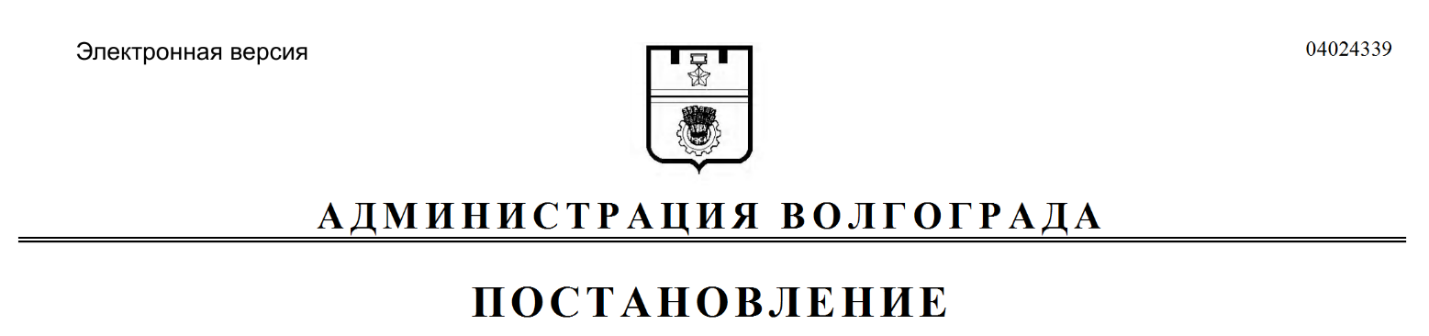
от 13.02.2018 № 167

Об утверждении состава согласительной комиссии администрации Волгограда по проектной деятельности

В соответствии с Положением об организации проектной деятельности
в администрации Волгограда, утвержденным постановлением администрации Волгограда от 11 января 2018 г. № 23 «О проектной деятельности в администрации Волгограда», руководствуясь статьями 7, 39 Устава города-героя Волгограда, администрация Волгограда
ПОСТАНОВЛЯЕТ:
1. Утвердить прилагаемый состав согласительной комиссии администрации Волгограда по проектной деятельности.
2. Настоящее постановление вступает в силу со дня его подписания и подлежит опубликованию в установленном порядке.

Глава администрации В.В.Лихачев

УТВЕРЖДЕН
постановлением
администрации Волгограда
от 13.02.2018 № 167

СОСТАВ
согласительной комиссии администрации Волгограда
по проектной деятельности (далее – комиссия)

Пешкова  Ирина Сергеевна | – первый заместитель главы администрации Волгограда, председатель комиссии,
Борисевич  Лариса Владимировна | – председатель комитета экономического развития администрации Волгограда, заместитель председателя комиссии,
Косторниченко  Сергей Александрович | – заместитель председателя комитета экономического развития администрации Волгограда, секретарь комиссии,
члены комиссии:

Разумный  Сергей Анатольевич | – заместитель главы администрации Волгограда,
Сидоренко  Владимир Петрович | – заместитель главы администрации Волгограда,
Тетерятник  Олег Васильевич | – заместитель главы администрации Волгограда,
Любитенко  Дмитрий Юрьевич | – председатель комитета правового обеспечения администрации Волгограда.

Комитет экономического развития администрации Волгограда

